A e


B a

C d

D b

E c
F h

G f

H j

I g

J i
K m


L o

M l

N k

O n
P r


Q s

R q

S t

T p
U z

V w

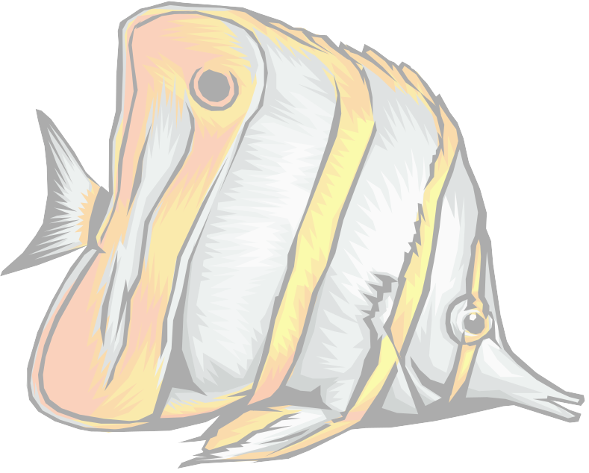
W x

X y

Y v

Z u

